第七章
11.15
7-6：定义一个哺乳类Mammal，再由此派生出Dog类，定义一个Dog类的对象，观察基类与派生类的构造，析构函数调用顺序
代码：
- #include <iostream>
- using namespace std;
- class Mammal
- {
- public:
- Mammal()
- {
- cout << "Mammla 构造函数 被调用" << endl;
- }
- ~Mammal()
- {
- cout << "Mammla 析构函数 被调用" << endl;
- }
- };
- class Dog :public Mammal
- {
- public:
- Dog()
- {
- cout << "Dog 构造函数 被调用" << endl;
- }
- ~Dog()
- {
- cout << "Dog 析构函数 被调用" << endl;
- }
- };
- int main() {
- Dog g;
- return 0;
- }
结果：
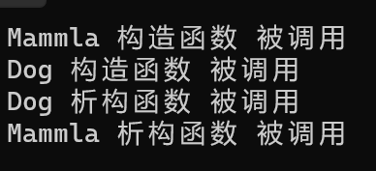
分析：构造函数顺序是父类先于子类，析构函数顺序相反
7-10：定义一个Object类，有数据成员weight 及相应的操作函数，由此派生出Box类，增加数据成员height和width及相应的操作函数，声明一个Box类的对象，观察构造函数与析构函数的调用顺序
代码:
- #include <iostream>
- using namespace std;
- class Object
- {
- public:
- Object()
- {
- cout << "Object 构造函数 被调用" << endl;
- }
- ~Object()
- {
- cout << "Object 析构函数 被调用" << endl;
- }
- void set_weight(int a)//设置weight
- {
- weight = a;
- }
- int get_weight()//显示weight
- {
- return weight;
- }
- private:
- int weight;
- };
- class Box :public Object
- {
- public:
- Box()
- {
- cout << "Box 构造函数 被调用" << endl;
- }
- ~Box()
- {
- cout << "Box 析构函数 被调用" << endl;
- }
- void set_height_width(int a,int b)//设置height ,width
- {
- height = a;
- width = b;
- }
- int get_height()//显示height
- {
- return height;
- }
- int get_width()//显示width
- {
- return width;
- }
- private:
- int height;
- int width;
- };
- int main() {
- Box b;
- b.set_weight(1);
- b.set_height_width(2, 3);
- cout << "weight : " << b.get_weight() << endl;
- cout << "height: " << b.get_height() << endl;
- cout << "width :" << b.get_width() << endl;
- return 0;
- }
结果：
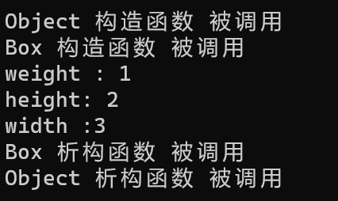
分析：Object 比 Box 先构造，后析构
7-11：定义一个基类 BaseClass ，从ta派生出 DerivedClass。BaseClass 有成员函数 fn1( ),fn2( ),DerivedClass 也有成员函数 fn1( ),fn2( ).在主函数声明一个 DerivedClass 的对象 以及 BaseClass 和 DerivedClass 的指针来调用fn1( ),fn2( ),观察运行结果
代码：
- #include <iostream>
- using namespace std;
- class BaseClass
- {
- public:
- void fn1() { cout << "BaseClass-fn1()" << endl; }
- void fn2() { cout << "BaseClass-fn2()" << endl; }
- };
- class DerivedClass :public BaseClass
- {
- public:
- void fn1() { cout << "DerivedClass-fn1()" << endl; }
- void fn2() { cout << "DerivedClass-fn2()" << endl; }
- };
- int main() {
- DerivedClass dc;
- BaseClass bc;
- BaseClass* pbc;
- DerivedClass* pdc;

- pbc = &bc;
- pdc = &dc;

- dc.fn1();
- dc.fn2();
- pbc->fn1();
- pbc->fn2();
- pdc->fn1();
- pdc->fn2();
- return 1;
- }
结果：
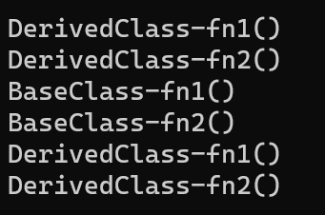
分析：
- dc.fn1();：调用DerivedClass的fn1()函数，输出"DerivedClass-fn1()"。
- dc.fn2();：调用DerivedClass的fn2()函数，输出"DerivedClass-fn2()"。
- pbc->fn1();：通过基类指针pbc调用BaseClass的fn1()函数，输出"BaseClass-fn1()"。
- pbc->fn2();：通过基类指针pbc调用BaseClass的fn2()函数，输出"BaseClass-fn2()"。
- pdc->fn1();：通过派生类指针pdc调用DerivedClass的fn1()函数，输出"DerivedClass-fn1()"。
- pdc->fn2();：通过派生类指针pdc调用DerivedClass的fn2()函数，输出"DerivedClass-fn2()"。
在代码中，派生类可以重写基类中的成员函数。当通过派生类对象调用成员函数时，如果派生类重写了该成员函数，那么将会调用派生类中的函数。而通过基类指针调用成员函数时，即使派生类重写了该成员函数，也会调用基类中的函数。

附加题：编程，完成右图类层次结构，要求：（1）求面积（2）周长
- 代码：
#include <iostream>
- #include<cmath>
- using namespace std;
- class Base
- {
- public:
- virtual double get_S(int a, int b = 0, int c = 0) = 0;
- virtual int get_circumference(int a, int b = 0, int c = 0) = 0;
- int m_A;
- int m_B;
- int m_C;
- };
- class Triangle :public Base//三角形 继承Base
- {
- public:
- double get_S(int a, int b = 0, int c = 0)
- {
- int p = (a + b + c) / 2;
- return sqrt(p * (p - a) * (p - b) * (p - c));
- }
- int get_circumference(int a, int b = 0, int c = 0)
- {
- return a + b + c;
- }
- };
- class Rectangle :public Base//矩形 继承Base
- {
- public:
- double get_S(int a, int b = 0, int c = 0)
- {
- return a * b;
- }
- int get_circumference(int a, int b = 0, int c = 0)
- {
- return 2 * (a + b);
- }

- };
- class Square : public Rectangle//正方形 继承Rectangle
- {
- public:
- double get_S(int a, int b = 0, int c = 0)
- {
- return a * a;
- }
- int get_circumference(int a, int b = 0, int c = 0)
- {
- return 4 * a;
- }
- };
- int main()
- {
- int a, b, c;
- int choice;
- cout << "1.三角形\n2.矩形\n3.正方形" << endl;
- cin >> choice;
- if (choice == 1)
- {
- cout << "输入三边长：" << endl;
- cin >> a >> b >> c;
- Triangle t;
- cout << "周长为：" << t.get_circumference(a, b, c) << endl;
- cout << "面积为：" << t.get_S(a, b, c) << endl;
- }
- else if (choice == 2)
- {
- cout << "输入长，宽" << endl;
- cin >> a >> b;
- Rectangle r;
- cout << "周长为：" << r.get_circumference(a, b) << endl;
- cout << "面积为：" << r.get_S(a, b) << endl;
- }
- else
- {
- cout << "输入边长" << endl;
- cin >> a;
- Square s;
- cout << "周长为：" << s.get_circumference(a) << endl;
- cout << "面积为：" << s.get_S(a) << endl;
- }
- return 0;
- }

运行结果：
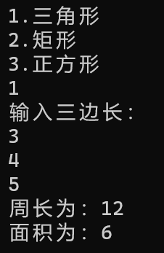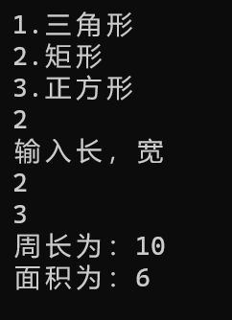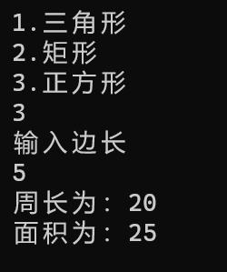

分析：先定义一个纯虚基类Base，在里面把计算周长和面积的函数变成纯虚函数，因为之后根据不同的情况要用到，而之后调用参数的数量不同，故要用默认参数保证重写函数是相同的，然后根据用户的选择即可

